附件1：

2019年度

四平市铁东区旅游管理服务中心部门决算

2020年10月20日

目 录

第一部分 部门概况
一、部门职责
二、机构设置及部门决算单位构成
第二部分 2019年度部门决算表
一、收入支出决算总表
二、收入决算表
三、支出决算表
四、财政拨款收入支出决算总表
五、一般公共预算财政拨款支出决算表
六、一般公共预算财政拨款基本支出决算表
七、一般公共预算财政拨款“三公”经费支出决算表
八、政府性基金预算财政拨款收入支出决算表
九、部门预算项目支出绩效自评表
第三部分 2019年度部门决算情况说明
一、收入支出决算总体情况说明
二、收入决算情况说明
三、支出决算情况说明
四、财政拨款收入支出决算总体情况说明
五、一般公共预算财政拨款支出决算情况说明
六、一般公共预算财政拨款基本支出决算情况说明
七、一般公共预算财政拨款“三公”经费支出决算情况说明
八、政府性基金预算财政拨款收入支出决算情况说明
九、预算绩效管理情况说明
十、其他重要事项情况说明
第四部分 名词解释

第一部分 部门概况

一、部门职责
1、负责旅游产品开发；
2、负责协调领导对全区旅游资源普查；
3、负责对辖区内旅游景区、景点的规划和开发；
4、负责对全区旅游市场进行规范及旅游服务质量的监督和检查。
二、机构设置及部门决算单位构成
根据上述职责，四平市铁东区旅游管理服务中心内设三个科室：综合科、规划统计科、市场开发科。
纳入四平市铁东区旅游管理服务中心2019年度部门决算编制范围的单位包括：
1.四平市铁东区旅游管理服务中心本级。

第二部分 2019年度部门决算表
- 收入支出决算总表
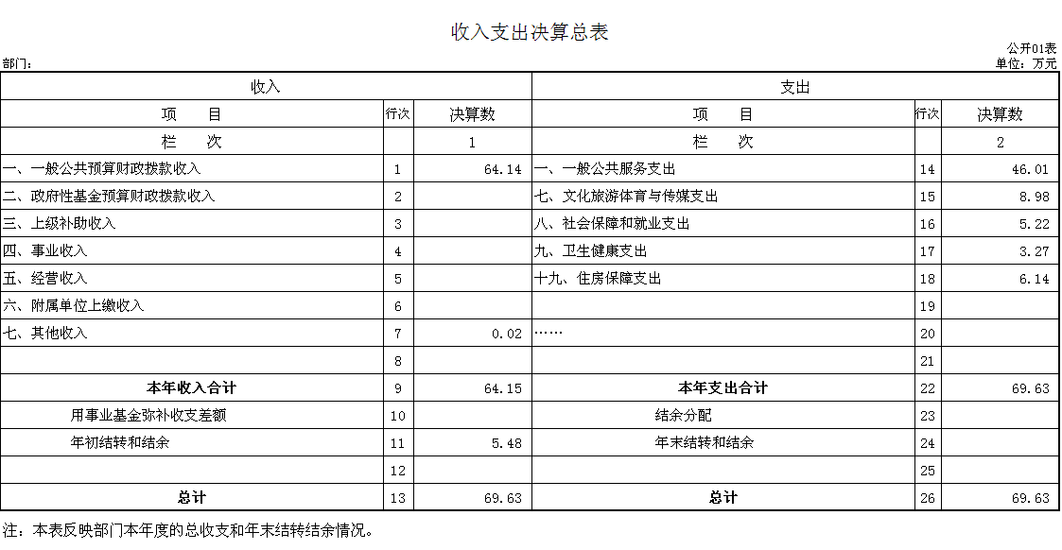

- 收入决算表
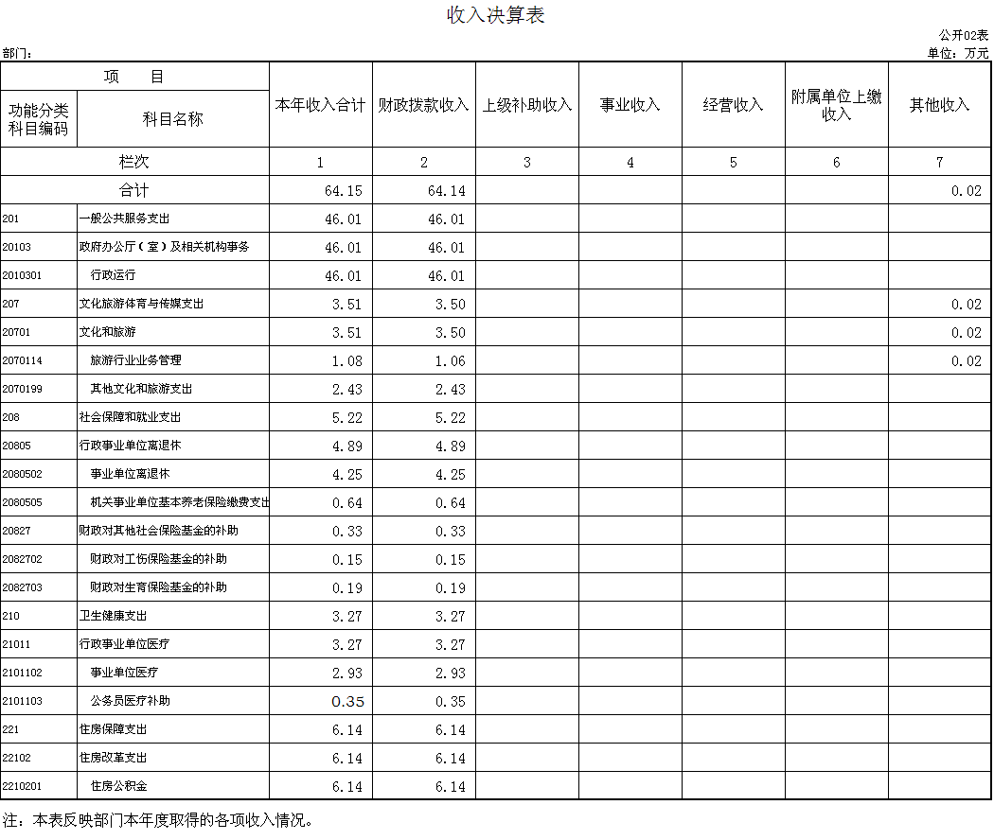

三、支出决算表
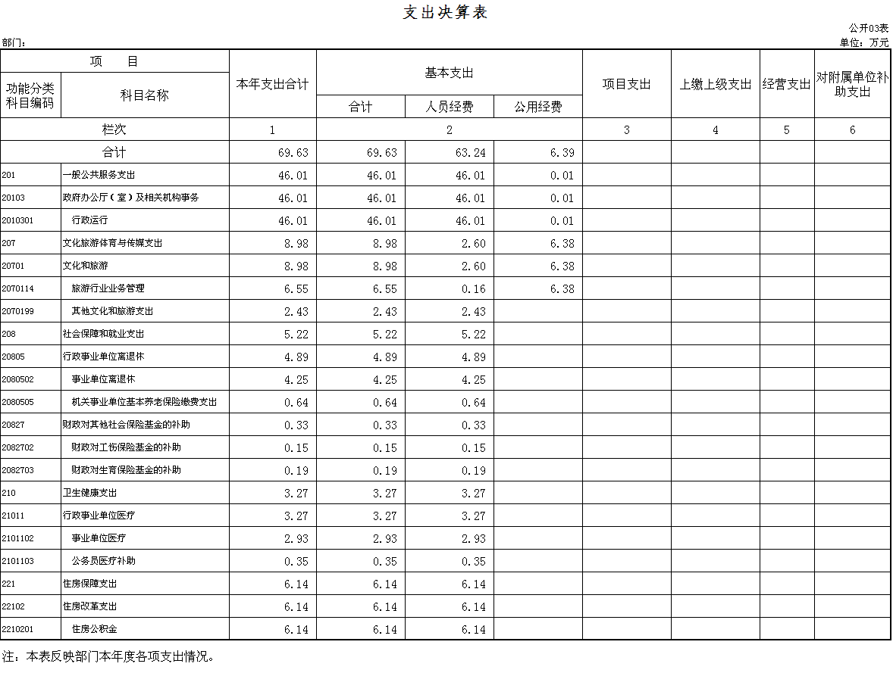

- 财政拨款收入支出决算总表
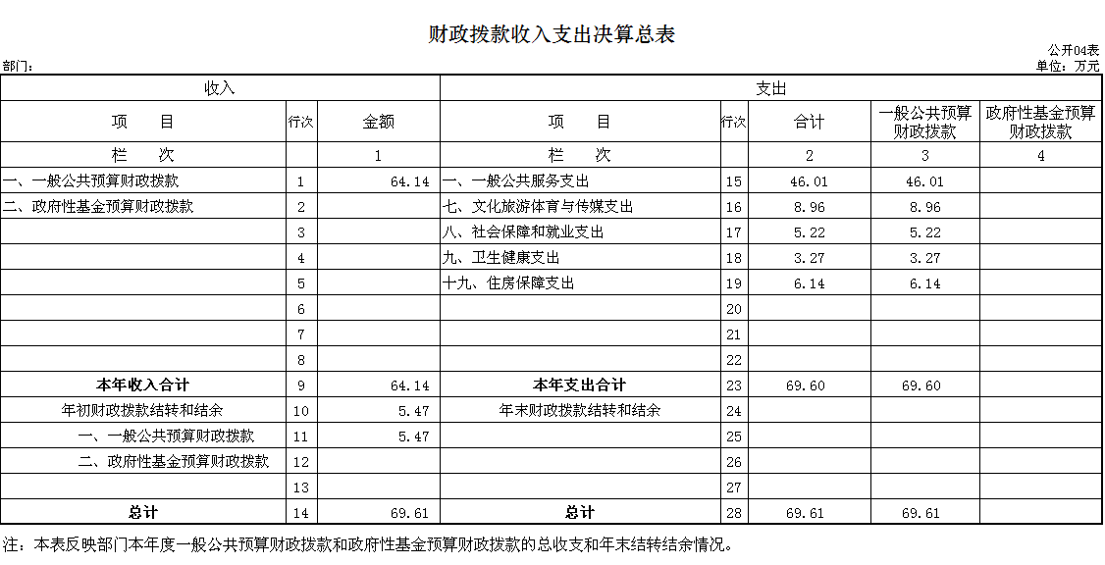

- 一般公共预算财政拨款支出决算表
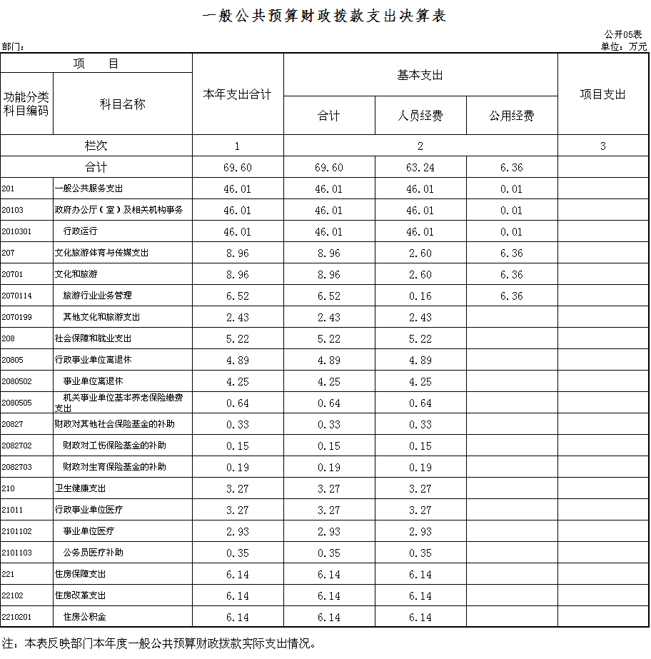

六、一般公共预算财政拨款基本支出决算表
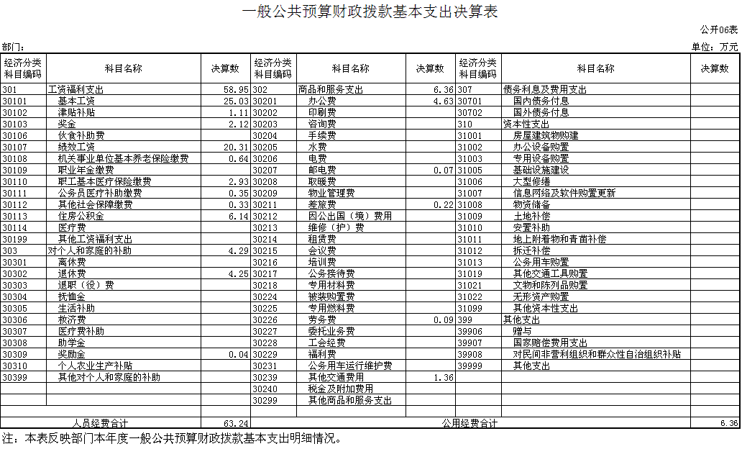

七、一般公共预算财政拨款“三公”经费支出决算表
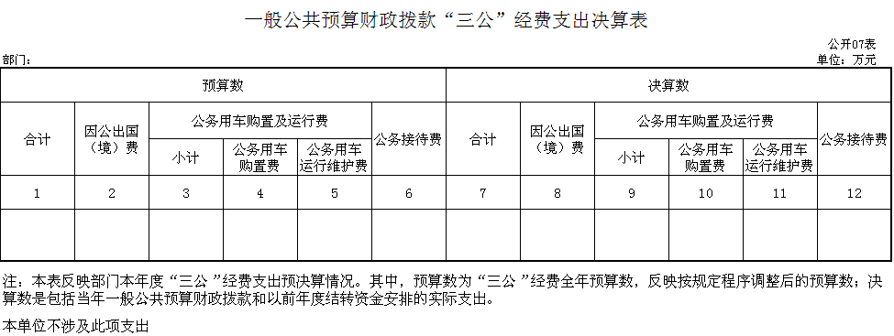

八、政府性基金预算财政拨款收入支出决算表
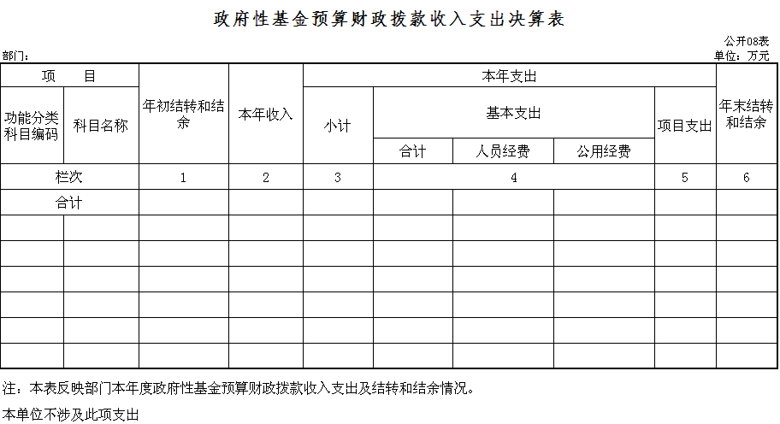

- 部门预算项目支出绩效自评表
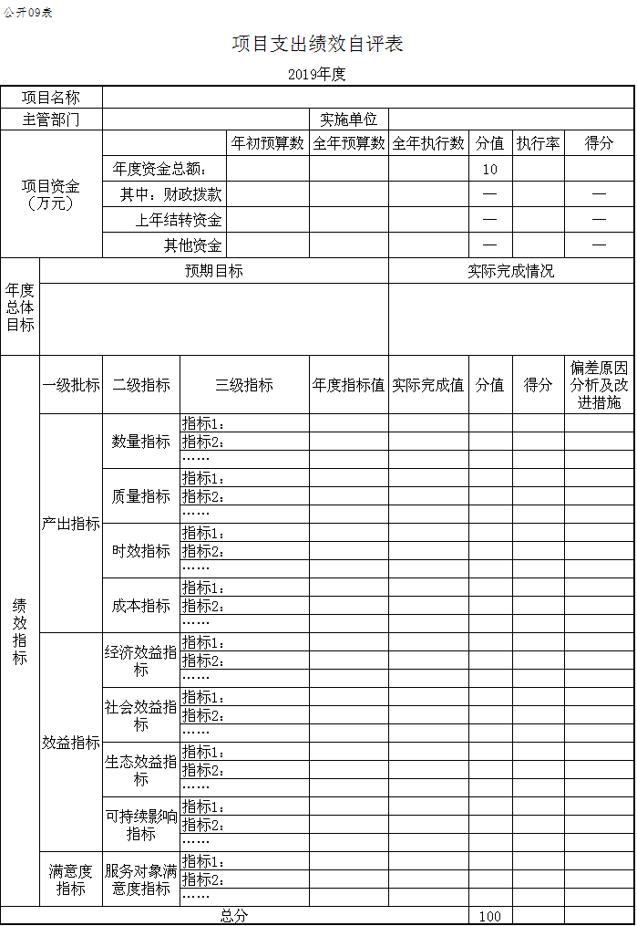

第三部分 2019年度部门决算情况说明

一、收入支出决算总体情况说明
2019年度收入总计69.63万元，支出总计69.63万元。与2018年相比，收入总计减少25.46万元，降低26.8%。支出总计减少25.46万元，降低26.8%。主要原因：精简开支。
二、收入决算情况说明
本年收入合计64.15万元，其中：财政拨款收入64.14万元，占99.9%；其他收入0.02万元，占0.1%。
三、支出决算情况说明
本年支出合计69.63万元，其中：基本支出69.63万元，占100%；项目支出0万元。基本支出中，人员经费63.24万元，占90.8%；公用经费6.39万元，占9.2%。
四、财政拨款收入支出决算总体情况说明
2019年度财政拨款收入总计69.61万元、支出总计69.61万元，与2018年相比，财政拨款收入总计减少25.47万元，降低26.8%、支出总计减少25.47万元，降低26.8%。主要原因:精简开支。
五、一般公共预算财政拨款支出决算情况说明
（一）财政拨款支出决算总体情况
2019年度财政拨款支出69.60万元，占本年支出合计的 100%。与2018年相比，财政拨款支出减少25.47万元，降低26.8%。主要原因：精简开支。
（二）财政拨款支出决算结构情况
2019年度财政拨款支出69.60万元，主要用于以下方面：（按支出功能分类科目的类级科目逐一说明）一般公共服务（类）支出46.01万元，占66.1%；文化旅游体育与传媒支出8.96万元，占12.9%；社会保障和就业（类）支出5.22万元，占7.5%；卫生健康（类）支出3.27万元，占4.7%；住房保障（类）支出6.14万元，占8.8%。
（三）财政拨款支出决算具体情况
2019年度财政拨款支出年初预算为70万元，支出决算为69.61万元，完成年初预算的99.4%。其中：
1.一般公共服务（类）财政事务（款）行政运行（项）。年初预算为51.20，支出决算为46.01万元。决算数小于预算数的主要原因是精简开支，降低成本。
2.文化旅游体育与传媒（类）文化和旅游（款）旅游行业业务管理（项）年初未申请财政拨款预算，支出决算为6.52万元。
3.文化旅游体育与传媒（类）文化和旅游（款）其他文化和旅游支出（项）年初未申请财政拨款预算，支出决算为2.43万元。
4.社会保障和就业支出（类）行政事业单位离退休（款） 事业单位离退休（项）年初未申请财政拨款预算，支出决算为 4.25万元。
5.社会保障和就业支出（类）行政事业单位离退休（款） 机关事业单位基本养老保险缴费支出（项）年初预算为10.10万元，支出决算为0.64万元，决算数小于预算数的主要原因是本单位12月份养老保险为0.64万元。
6.社会保障和就业支出（类）财政对其他社会保险基金的补助（款） 财政对工伤保险基金的补助（项）年初未申请财政拨款预算，支出决算为0.15万元，决算数大于预算数的主要原因是集中做在事业单位医疗里保险，未单独做预算。
7.社会保障和就业支出（类）财政对其他社会保险基金的补助（款） 财政对生育保险基金的补助（项）年初未申请财政拨款预算，支出决算为0.19万元，决算数大于预算数的主要原因是预算集中做在事业单位医疗里，生育保险未单独做预算。
8. 卫生健康支出（类）行政事业单位医疗（款）事业单位医疗（项）年初预算为2.70万元，支出决算为2.93万元，决算数大于预算数的主要原因是工资普调，基数上涨。
9.卫生健康支出（类）行政事业单位医疗（款） 公务员医疗补助（项）年初未申请财政拨款预算，支出决算为0.35万元，决算数大于预算数的主要原因是预算集中做在事业单位医疗里，公务员医疗补助未单独做预算。
10.住房保障支出（类）住房改革支出（款） 住房公积金（项）年初预算6万元，支出决算为6.14万元，决算数大于预算数的主要原因是工资上涨。
六、一般公共预算财政拨款基本支出决算情况说明
2019年度财政拨款基本支出69.60万元，其中：人员经费63.24万元，主要包括：基本工资、津贴补贴、奖金、绩效工资、机关事业单位基本养老保险缴费、职工基本医疗保险缴费、公务员医疗补助缴费、其他社会保障缴费、住房公积金、退休费、奖励金。
公用经费6.36万元，主要包括：办公费、邮电费、差旅费、劳务费、其他交通费用。
七、一般公共预算财政拨款“三公”经费支出决算情况说明
（一）“三公”经费财政拨款支出决算总体情况说明
2019年度“三公”经费财政拨款支出预算为0万元，支出决算为0万元。
（二）“三公”经费财政拨款支出决算具体情况说明
2019年度“三公”经费财政拨款支出决算中，因公出国（境）费支出决算为万元；公务用车购置及运行费支出决算为 0万元；公务接待费支出决算为 0万元。具体情况如下：
1.因公出国（境）费预算为0万元,支出决算为0万元。。全年安排因公出国（境）团组0个，累计0人次。
2.公务用车购置及运行费预算 0万元，支出决算为 0万元。其中：
公务用车购置支出 0 万元。；
公务用车运行支出 0 万元，。截至2019年12月31日，开支财政拨款的公务用车保有量为0辆。
- 公务接待费预算为 0 万元，支出决算为 0 万元。其中：
外宾接待支出0万元。全年共接待国（境）外来访团组数0个、来访外宾0人次（不包括陪同人员）。
其他国内公务接待支出0万元。全年共接待国内来访团组0个、来宾0人次（不包括陪同人员） 。
八、政府性基金预算财政拨款收入支出决算情况说明
2019年度政府性基金预算财政拨款年初结转和结余 0万元；本年收入0万元；本年支出0万元，年末结转和结余0 万元。
九、关于2019年度预算绩效管理情况的说明
（一）预算绩效管理工作开展情况
我单位不涉及此项。
十、其他重要事项的情况说明
（一）机关运行经费支出情况
2019年度，机关运行经费支出0万元。
（二）政府采购支出情况
2019年度，政府采购支出总额0万元，其中：政府采购货物支出0万元、政府采购工程支出0万元、政府采购服务支出0万元。授予中小企业合同金额0万元。
（三）国有资产占用情况
截至2019年12月31日，四平市铁东区旅游管理服务中心共有车辆4辆，其中，其他用车4辆，其他用车主要是旅游观光车、船；单位价值50万元以上通用设备0台（套）；单位价值100万元以上专用设备0台（套）。

第四部分 名词解释

一、财政拨款收入：指单位从同级财政部门取得的财政预算资金。
二、其他收入：指除上述收入以外的各项收入。包括银行存款利息收入。
三、年初结转和结余：指单位以前年度尚未完成、结转到本年按有关规定继续使用的资金。
四、年末结转和结余：指单位按有关规定结转到下年或以后年度继续使用的资金。
五、基本支出：指单位为保障其机构正常运转、完成日常工作任务而发生的人员支出和公用支出。
六、项目支出：指单位为完成特定行政任务和事业发展目标在基本支出之外所发生的支出。
七、事业单位离退休：反映实行归口管理的事业单位开支的离退休经费。
八、公务员医疗补助：反映财政部门安排的公务员医疗补助经费。
九、财政对生育保险基金的补助：反映财政对生育保险基金的补助支出。
十、财政对工伤保险基金的补助：反映财政对工伤保险基金的补助支出。
十一、事业单位医疗：反映财政部门安排的事业单位基本医疗保险缴费经费，未参加医疗保险的事业单位的公费医疗经费，按国家规定享受离休人员待遇人员的医疗经费。
十二、机关事业单位基本养老保险缴费的支出：反映机关事业单位实施养老保险制度由单位缴纳的基本养老保险费支出。
十三、行政运行：反映行政单位（包括实行公务员管理的事业单位）的基本支出。
十四、住房公积金：反映单位按规定为职工缴纳的住房公积金。
十五、旅游行业业务管理：反映用于旅游行业业务管理的支出。
十六、其他文化和旅游支出：反映除上述项目以外其他用于文化和旅游方面的支出。

